产品说明书
一、产品的展示
注：
测试噪音为55dB
受压（放置笔记本后）噪音为65dB
产品设计存在缺陷
七叶有刷风扇
噪音极大

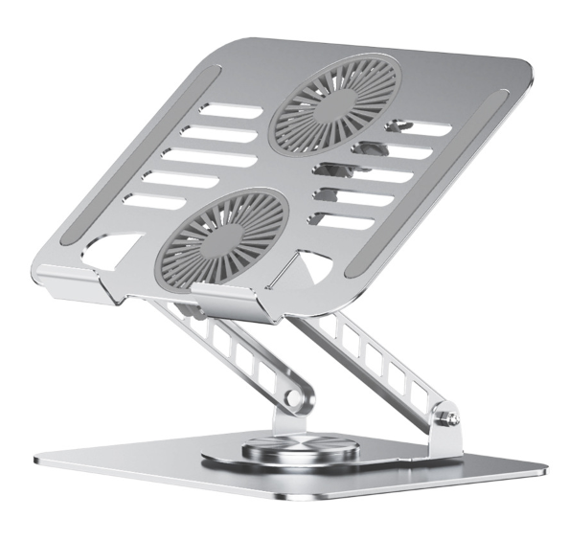
固定螺母与铆钉
螺母外径：10mm，内径：6mm
棘轮转轴
支持水平360度旋转

Typec接口
输入功率：5v1a
注：风扇无开关，通电即可开机

注：表面金属磨砂工艺为仿阳极氧化工艺涂层
2.场景示范
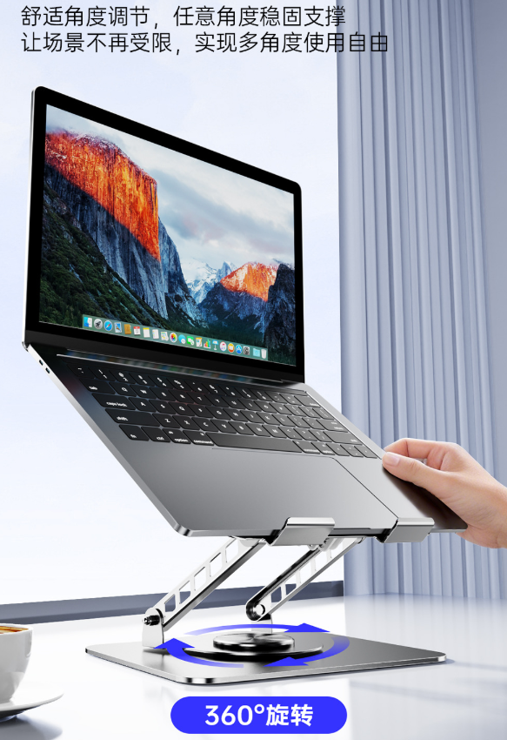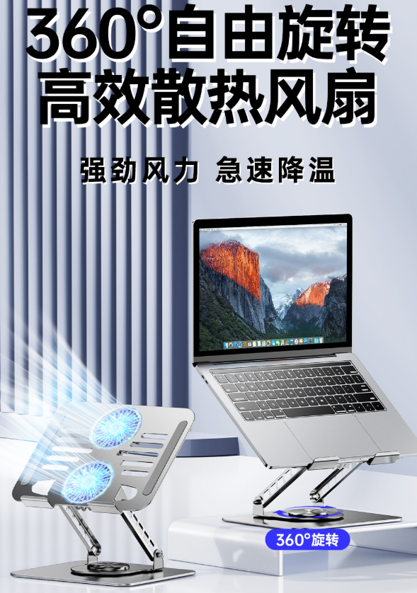
- 包装清单
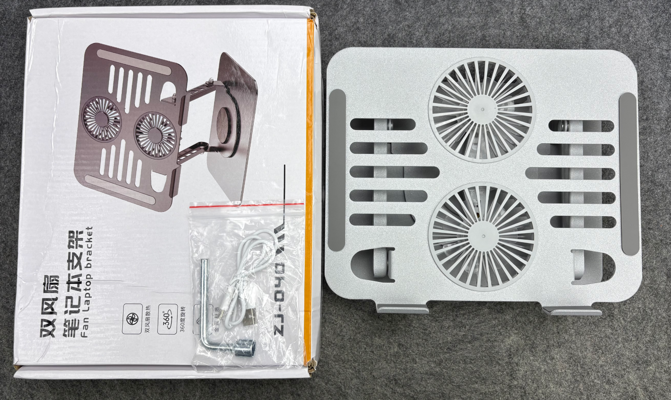
- 使用的说明
1.连接示范
产品使用说明：https://v.douyin.com/y-faWSmAVu8/
- 产品的参数
